Министерство образования Республики Беларусь

Учреждение образования

«Брестский Государственный технический университет»

Кафедра ИИТ

**Лабораторная работа №16**

По дисциплине «Основы алгоритмизации и программирования»

Тема: «Программирование с использованием двусвязных списков»

**Выполнил:**

Студент 1 курса

Группы ИИ-21

Карагодин Д.Л.

**Проверил:**

Гирель Т.Н

Брест 2022

**Цель работы:** Приобретение навыков работы в использовании двусвязных списков на С/C++.

**Вариант №1**

**Текст задания №1**

**Создать двунаправленный список с числами в диапазоне от –50 до +50.**

**После создания списка найти минимальный элемент и сделать его первым.**

**и вывести результат. Написать программу сортировки и поиска в двунаправленном списке. Отсортировать список и вывести его на экран. Найти элемент списка, равный номеру варианта, и вывести его порядковый номер либо сообщение о том,**

**что такого элемента нет. В конце работы все списки должны быть удалены.**

**Текст программы**

#include <iostream>

using namespace std;

struct twoOch {

int inf;

twoOch* left;

twoOch* right;

}*to;

void addoch(twoOch* &to, twoOch* prev_to,int inf) {

if (to == NULL) {

to = new twoOch;

to->inf = inf;

to->left = prev_to;

to->right = NULL;

}

else addoch(to->right,to, inf);

}

void outoch(twoOch* to) {

if (to == NULL) return;

cout << to->inf << " ";

outoch(to->right);

}

twoOch *individ(twoOch* to) {

twoOch* first = to;

int min=to->inf;

while (to != NULL) {

if (to->inf < min) min = to->inf;

to=to->right;

}

to = first;

while (to != NULL) {

if (to->inf == min) {

to->inf = first->inf;

first->inf = min;

break;

}

to = to->right;

}

to = first;

return to;

}

void search(twoOch* to,int inf) {

short index=1;

while (to != NULL) {

if (to->inf == inf) {

cout << "INDEX(" << inf << "): " << index;

return;

}

index++;

to = to->right;

}

cout << "Нет такого элемента :(";

}

twoOch *sort(twoOch* to){

twoOch* i = to;

twoOch* j = to;

twoOch* min=to;

while (i!=NULL) {

while (j != NULL) {

if (j->inf < min->inf) {

min = j;

}

j=j->right;

}

int buffer;

buffer = i->inf;

i->inf = min->inf;

min->inf = buffer;

i = i->right;

j = i,min=i;

}

return to;

};

int main() {

int a;

cout << "Введите весь двусвязанный список(числа от -50 до +50): ";

do {

cin >> a;

if (a > 50 || a < -50) continue;

else addoch(to,NULL,a);

} while (cin.peek() != '\n');

cout << "Before: ";

outoch(to);

cout << "\nПоиск: ";

search(to, 1);

cout << "\nAfter: ";

to = individ(to);

outoch(to);

cout << "\nПоиск: ";

search(to, 1);

cout << "\nСортировка: ";

to = sort(to);

outoch(to);

return 0;}

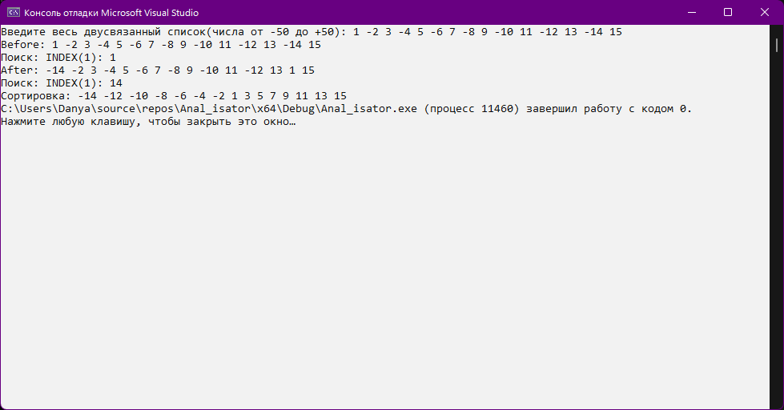**Результат работы**

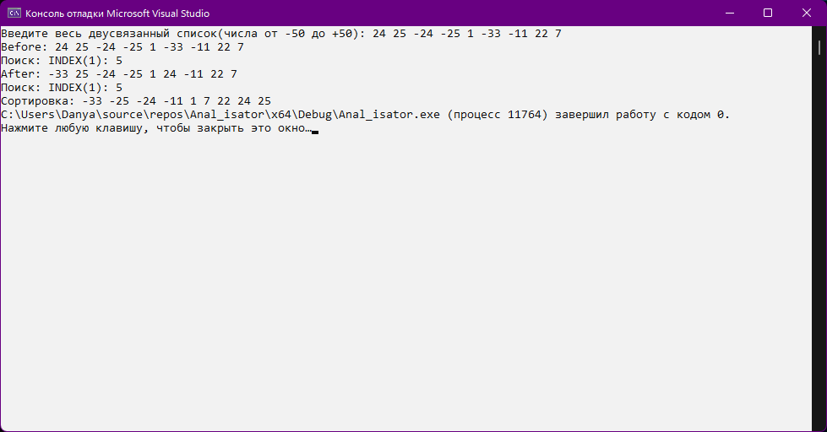

**Вывод:** Приобрёл навыки работы в использовании двусвязных списков на С/C++.